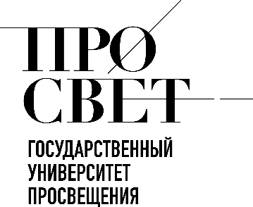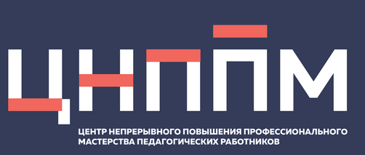

ЕЖЕНЕДЕЛЬНЫЙ ОБЗОР НОВОСТЕЙ
ЦНППМ ГАУДПО МО «ИРО»

12.01.2026-17.01.2026

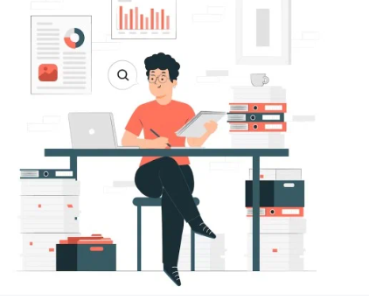

НОВОСТИ МИНИСТЕРСТВА ПРОСВЕЩЕНИЯ РОССИЙСКОЙ ФЕДЕРАЦИИ


 В Минпросвещения России состоялась рабочая встреча первого замминистра просвещения РФ Александра Бугаева с представителями Всероссийского сообщества наставников-просветителей (https://vk.com/nastavniki_prosvetiteli). Участники мероприятия обсудили работу объединения в 2025 году и наметили планы.

📌 Александр Бугаев подчеркнул значимость экспертной роли наставников-просветителей в формировании единого образовательного пространства. Он акцентировал внимание на важности популяризации традиционных духовно-нравственных ценностей в образовательной среде.

«Просветительская деятельность по защите традиционных ценностей и укреплению авторитета педагога — это формирование ценностного каркаса будущего нашей страны. Сегодня Всероссийское сообщество наставников-просветителей выступает важным проводником тех фундаментальных духовно-нравственных ориентиров, которые лежат в основе нашего общества», — сказал первый замминистра просвещения РФ.

В ходе встречи сопредседатели ВСНП — замминистра образования Камчатского края Патимат Омарова и директор московской школы № 1164 (https://t.me/s/SchoolSavelovsky/2067)Михаил Клочихин — представили отчёт о деятельности. Они отметили, что сообщество укрепило свои позиции как ведущая экспертная площадка, объединяющая активных педагогов из всех регионов России.

📣 Представитель Всероссийского сообщества наставников-просветителей в Московской области, замдиректора школы № 18 (https://t.me/space_school18) г. о. Красногорск Андрей Чернецков остановился на особенностях реализации просветительских инициатив в регионе. Он сообщил о значимости диалога между наставниками разных поколений.

По итогам встречи была подготовлена дорожная карта развития ВСНП. Она направлена на укрепление престижа педагогической профессии и повышение качества информационного сопровождения образовательного процесса. Среди ключевых задач на 2026 год — разработка новых медиаформатов для продвижения духовно-нравственных ценностей в рамках реализации Указа Президента РФ № 809.

 Дмитрий Чернышенко: В 2026 году более 1,1 млрд рублей будет направлено на программу «Земский учитель»

В регионах России завершились конкурсные отборы в рамках федеральной программы «Земский учитель», заполнены все вакансии 2025 года. Об этом сообщили вице-премьер Дмитрий Чернышенко и министр просвещения Сергей Кравцов.

«Как отметил наш Президент Владимир Владимирович Путин, образование, его доступность и качество являются ключевым фактором, основой долгосрочного успеха развития России. Для обеспечения равного доступа к образованию и привлечения учителей в малые города и села в рамках нацпроекта "Молодежь и дети" реализуется федеральная программа "Земский учитель". По итогам конкурсных отборов 2025 года все вакансии были заполнены, из федерального бюджета на эти цели выделено почти 600 млн рублей», – сообщил Дмитрий Чернышенко.

📌в текущем году количество мест и средств на программу увеличилось вдвое – до 1216 вакансий и более 1,18 млрд рублей.

«Благодарю всех земских учителей за решение изменить свою жизнь, переехать и заняться столь важной работой – обучением наших детей», – отметил вице-премьер.

🤝Он также подчеркнул: важно, чтобы регионы оказывали поддержку педагогам при переезде.

📍Основной мерой поддержки для учителей – участников программы «Земский учитель» является единовременная выплата в размере 1 млн рублей. В Донецкой и Луганской народных республиках, Запорожской и Херсонской областях, а также в регионах Дальневосточного федерального округа – 2 млн рублей.
Стартовал конкурсный отбор для участия в программах «Содружество Орлят России»
Получите возможность принять участие в дополнительных общеразвивающих программах «Содружество Орлят России»!

Они пройдут во всероссийских детских центрах «Орлёнок» и «Океан» весной 2026 года. Подать заявку для участия могут команды, состоящие из учеников 4-х классов и их наставника.

Итоги конкурсного отбора будут опубликованы до 24 февраля 2026 года. Победители смогут принять участие в федеральных сменах «Содружество Орлят России» во всероссийских детских центрах «Океан» с 28 апреля по 11 мая и «Орлёнок» с 13 по 26 мая.

Организатор отбора — Российский детско-юношеский центр (https://t.me/s/rosdetcenter?ysclid=mkfj5ey21n46393575) при поддержке Минпросвещения России. Соорганизаторы — ВДЦ «Орлёнок» (https://t.me/vdcorlyonok?ysclid=mkfj4u7ht4479930053) и ВДЦ «Океан», (https://t.me/acc_okean?ysclid=mkfj3nokw5356679552) партнёр — «Движение Первых». (https://t.me/mypervie?ysclid=mkfj4a9xxb601591720)

🔹 Какие документы необходимо предоставить для участия?
🔹 Как подать заявку?
🔹 Где ознакомиться с положением о конкурсном отборе?

Министерство просвещения Российской Федерации даёт разъяснения по проекту приказа, предусматривающего внесение изменений в Порядок организации и осуществления образовательной деятельности по образовательным программам начального, основного и среднего общего образования

Документ опубликован (https://regulation.gov.ru/projects/164026/) на Федеральном портале проектов нормативных правовых актов.

➡️ Минпросвещения России определило ключевые критерии оценивания поведения школьников, в том числе учащихся с ограниченными возможностями здоровья. В частности, к ним относятся соблюдение дисциплины, социальное взаимодействие, личностные качества, учебная активность.

Апробация оценки поведения уже идёт с начала 2025/26 учебного года. В ней принимают участие 89 школ из семи пилотных регионов России, каждая из которых выбрала один из трех предлагаемых вариантов оценки поведения. По итогам эксперимента будет выбрана одна модель. Её введут в школах с 1 сентября 2026 года.

Также планируется, что отметки будут выставлять учащимся всех классов –
с 1-го по 11-й. Напомним, что в ходе апробации оценивают поведение школьников только с 1-го по 8-й класс.

НОВОСТИ ИСМО
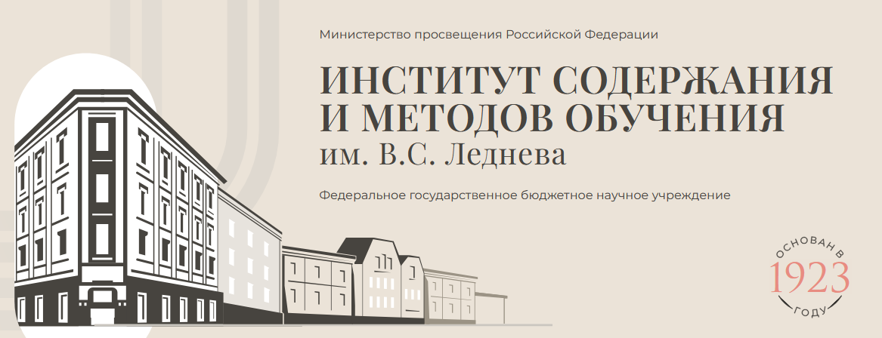

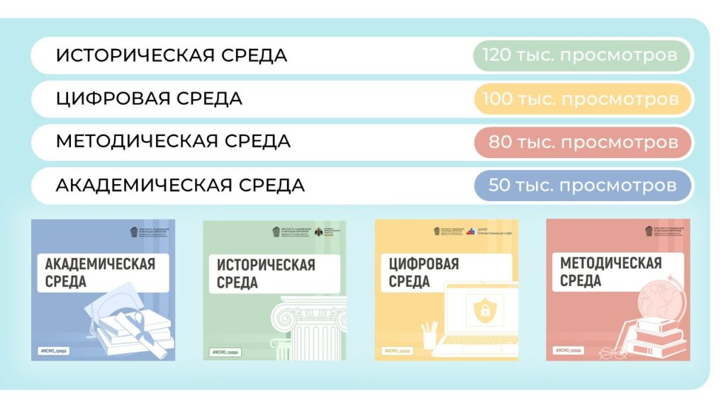
Все записи семинаров можно найти на портале ЕДСОО.
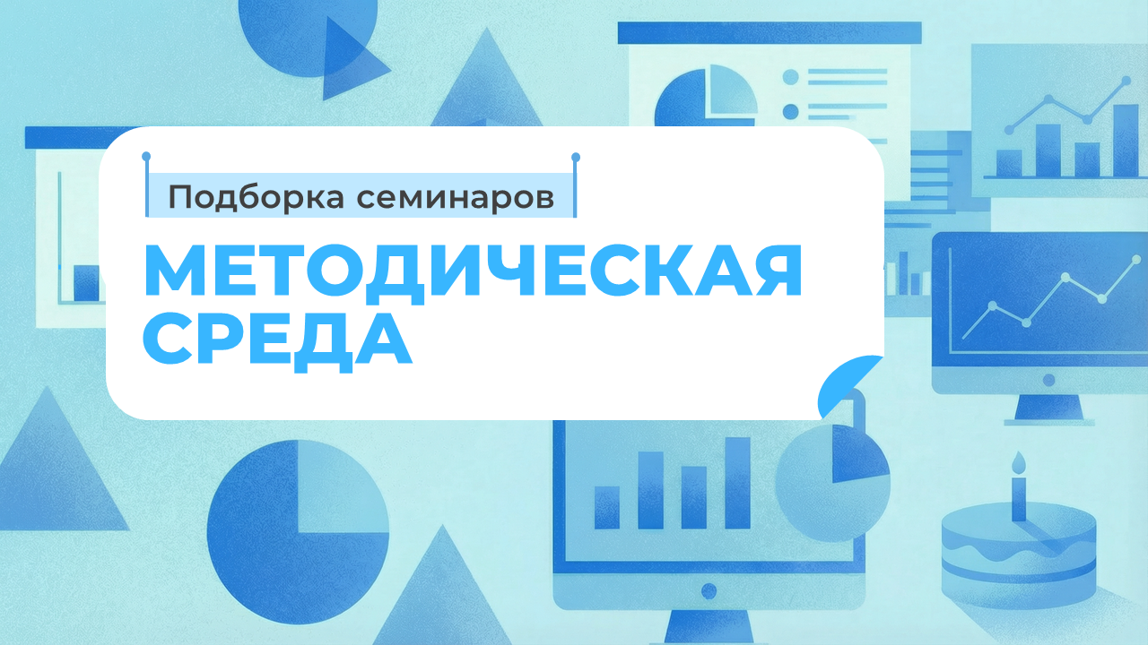Естественно-научные предметы:
- Модели организации углубленного изучения математики и предметов естественно-научного цикла в основной школе
- Повышение качества математического и естественно-научного общего образования: стандартизированные решения
- Мультипрофильные решения в естественно-научном образовании
- Динамика формирования содержательных связей математики и естественно-научных предметов
- Учебный предмет «Математика» в инженерных классах
- Роль учебного предмета «Математика» в формировании межпредметных связей«День физики» как инструмент популяризации физики среди школьников, родителей и педагогов
Иностранные языки:
- Чему важно научить школьников на уроках иностранного языка?
- Методические особенности подготовки к олимпиадам по английскому языку?
География:
- Роль учебного «предмета «География» в формировании межпредметных связей и мировоззрения обучающихся
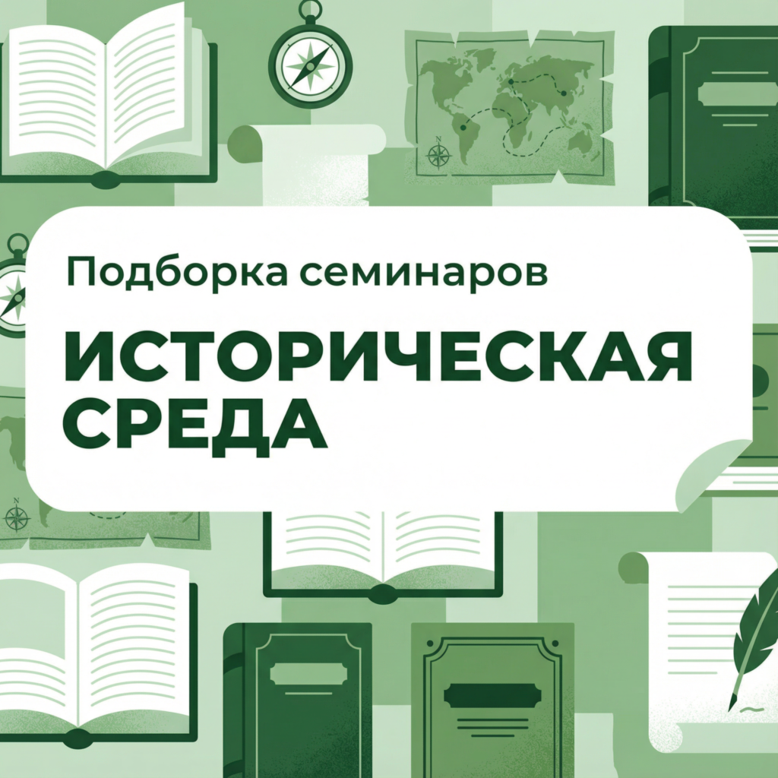Особенности содержания и преподавания учебного курса «История нашего края»:
5 класс
6 класс
7 класс. Часть 1
7 класс. Часть 2
- Инструменты преподавания:
Современные практики преподавания учебных предметов «История» и «Обществознание». Часть 1
- Современные практики преподавания учебных предметов «История» и «Обществознание». Часть 2
- Региональная история и учебники:
Региональная история в школьном курсе истории. 80-летие Победы над Японией и окончания Второй мировой войны
- Учебники по региональной истории: от проектов к итогам разработки
- Историческое просвещение:
Историческое просвещение в контексте формирования патриотизма
- Летняя просветительская кампания 2025: школьные и пришкольные летние лагеря в контексте исторического просвещения
- О Годе Защитника отечества в образовательных организациях и воспитательном потенциале учебного курса «История России»
- Историческая память. 22 июня – День памяти и скорби

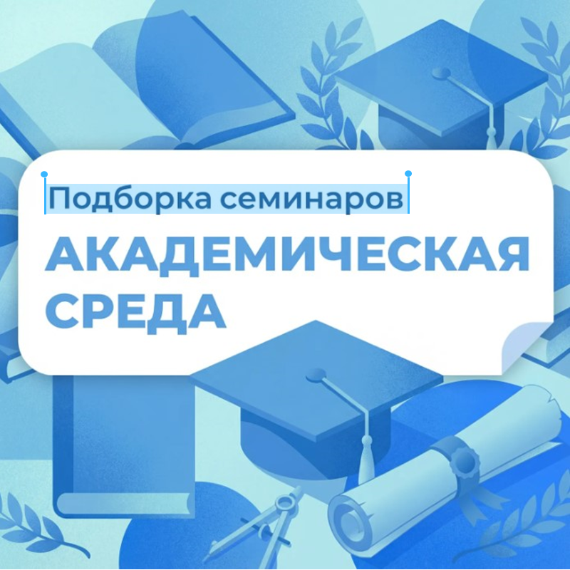
История педагогики:
🔵 Педагогическая наука на службе образования
🔵 Лучшие педагогические практики советского образования второй половины XX века: массовый педагогический опыт, педагоги – новаторы и авторы школы
🔵 Выдающийся вклад советской системы образования в Великую Победу над фашизмом
🔵 Педагогическая антропология: ответ на современные вызовы
Современное образование:
🔵 Приобщение обучающихся к традиционных российским ценностям: современные подходы и новые решения
🔵 Современная начальная школа: как обеспечить успешность обучения и учения
🔵 Естественно-научная профилизация в отечественном и зарубежном образовании
🔵 Инновации в образовании: понятийный, содержательный и субъектный аспекты
🔵 Дифференциация обучения в условиях единых программ и учебников

НОВОСТИ ИНСТИТУТА РЕАЛИЗАЦИИ ГОСУДАРСТВЕННОЙ ПОЛИТИКИ И ПРОФЕССИОНАЛЬНОГО РАЗВИТИЯ РАБОТНИКОВ ОБРАЗОВАНИЯ

ФГАОУ ВО «ГОСУДАРСТВЕННЫЙ УНИВЕРСИТЕТ ПРОСВЕЩЕНИЯ»
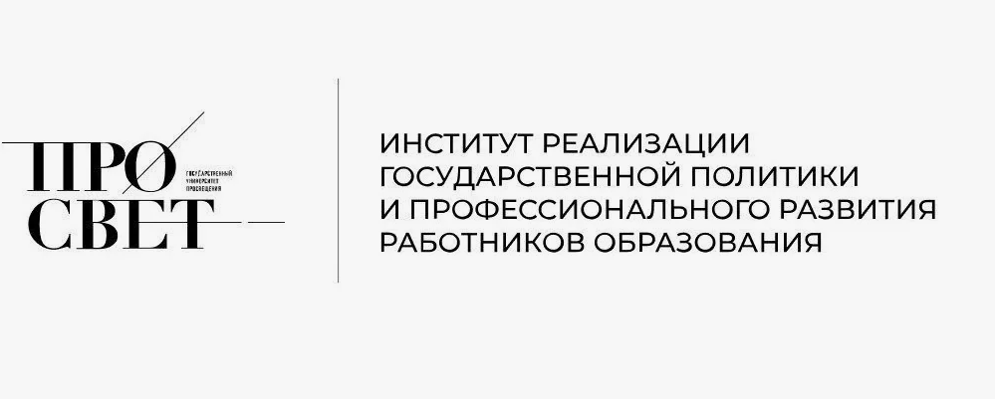
Институт реализации государственной политики и профессионального развития работников образования Государственного университета просвещения объявляет о старте набора на новые программы повышения квалификации, запланированные к реализации в первом полугодии 2026 года.

Программы охватывают широкий спектр направлений: от выстраивания стратегии развития школ и муниципальных систем до формирования сплоченных управленческих команд. Отдельное внимание уделяется повышению качества предметного обучения, развитию административного ресурса, а также разработке практических решений для образовательных организаций.

Обучение поможет руководителям уверенно и эффективно управлять образовательными организациями в современной динамичной среде, полностью соответствуя целям, ценностям и стратегическим ориентирам суверенной системы образования Российской Федерации.

По вопросам организации обучения обращайтесь по телефону 8 (495) 780-09-40 (доб. 7013) или электронной почте sg.petrova@guppros.ru (Петрова Светлана Геннадьевна). С презентацией программ можно ознакомиться по ссылке.

Государственный университет просвещения приглашает управленцев системы образования присоединиться к серии выездных программ повышения квалификации в рамках проекта «Профессиональные путешествия». В 2026 году обучение пройдет на базе передовых образовательных организаций в четырех городах России, совмещая изучение лучших практик с погружением в региональный контекст.

Стажировки пройдут по следующему графику:

• Калининград: 16–18 февраля («Калининград 80: новые вызовы, новые решения»);
• Выборг и Санкт-Петербург: 20–22 апреля («Образовательный форпост: от крепости мысли к академическим вершинам»);
• Пермь: 15–17 июня («Уральская лига: пермские управленческие решения для дошкольного образования»);
• «Артек»: 26–28 октября («Муниципальное образование на пороге изменений: диалог в Артеке»).
Запись на программы повышения квалификации открыта. Для участия, а также по всем организационным вопросам просим обращаться по телефону 8 (495) 780-09-40 (доб. 7013) или на электронную почту sg.petrova@guppros.ru (контактное лицо — Петрова Светлана Геннадьевна).
Более подробная информация о содержании программ и условиях участия доступна по ссылке.

НОВОСТИ МИНИСТЕРСТВА ОБРАЗОВАНИЯ И НАУКИ МУРМАНСКОЙ ОБЛАСТИ
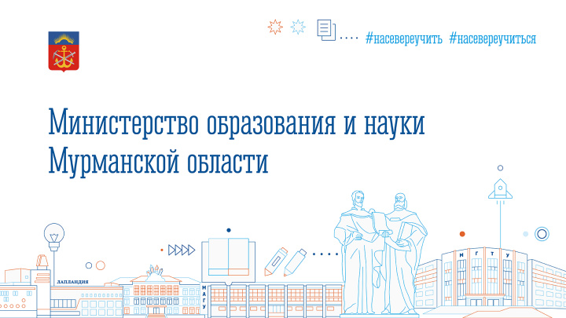
 В Мурманской области стартовал региональный этап всероссийской олимпиады школьников
Региональный этап является третьим этапом всероссийской олимпиады школьников. Ежегодно в нем принимает участие более 130 тысяч ребят, сообщают в Министерстве просвещения России.
В Мурманской области соревнование пройдет для 1319 школьников, выполнявших задания за 9-11 классы и набравших необходимое количество баллов на муниципальном этапе этого года, а также для победителей и призеров регионального этапа предыдущего учебного года.
Региональный этап олимпиады проводится по единым заданиям, разработанным центральными предметно-методическими комиссиями по соответствующим общеобразовательным предметам. Школьники Мурманской области, выступающие за 9-11 классы, продемонстрируют свои знания по 22 предметам.
Сегодня на базе Института развития образования проходит региональный этап ВсОШ по экономике.
В олимпиаде принимают участие 17 обучающихся из Мурманска, Оленегорска, Апатитов, Североморска, Александровска. Соревнование проводится отдельно для 9-х, 10-х и 11-х классов в один тур продолжительностью 180 минут и включает 15 тестовых вопросов и три задачи. Участники смогут набрать максимум 100 баллов.

Разбор заданий, работа апелляционной комиссии и подведение итогов олимпиады состоятся 16 января 2026 года в онлайн-формате. Программа проведения олимпиады опубликована на сайте: https://talented51.ru/wp-content/uploads/2026/01/Ekonomika-2026.pdf.
Напомним, всероссийская олимпиада школьников проводится ежегодно. Она включает четыре этапа: школьный, муниципальный, региональный и заключительный. Дипломы победителей и призеров заключительного этапа олимпиады, действующие четыре года, дают право поступления в ведущие вузы России без экзаменов по соответствующему профилю. Победители и призеры также получают возможность стать участниками учебно-тренировочных и установочных сборов по подготовке и формированию сборных команд Российской Федерации для участия в международных олимпиадах.

В качестве одной из мер поддержки олимпиадного движения учреждена премия Губернатора Мурманской области. Её получают победители и призеры заключительного этапа ВсОШ, их педагоги-наставники.
В Мурманской области начинает свою работу региональный конкурс «Классный наставник - 2026»
Конкурс проводится в целях выявления и трансляции профессиональному сообществу новых форм, практик и инновационного педагогического опыта воспитания обучающихся Мурманской области.
Организаторами Конкурса являются Министерство образования и науки Мурманской области, ГАУДПО МО «Институт развития образования».

Участниками конкурса могут стать классные руководители общеобразовательных организаций, кураторы учебных групп профессиональных образовательных организациях.
Подробнее https://konkurs.iro51.ru/klassnyj-nastavnik/1477-regionalnyj-konkurs-klassnyj-nastavnik-2026.html
С 12 января в Мурманской области начался прием заявок на участие в федеральной программе «Земский учитель». Программа, инициированная президентом России Владимиром Путиным в 2020 году, реализуется в рамках федерального проекта «Педагоги и наставники» национального проекта «Молодёжь и дети».
Она направлена на ликвидацию дефицита педагогов в сельской местности и малых городах Мурманской области и предусматривает единовременную компенсационную выплату в размере 1 млн. рублей учителю, прибывшему (переехавшему) на работу в сельские населенные пункты, либо рабочие поселки, либо поселки городского типа, либо города с населением до 50 тысяч человек.
Участниками конкурсного отбора смогут стать учителя в возрасте до 55 лет включительно (на дату подачи документов), имеющие среднее профессиональное или высшее образование и отвечающие квалификационным требованиям, указанным в квалификационных справочниках, и (или) профессиональным стандартам.
«По инициативе президента Владимира Путина мы реализуем очень важную в нашей стране программу «Земский учитель». Благодаря ей в школы малых городов и сельской местности приходят работать специалисты высокого профессионального уровня. Программа востребована у педагогов, все 599 вакансий в 79 регионах страны, запланированных в 2025 году, сейчас закрыты. В 2026 году программа будет продолжена, рад пригласить наших учителей принять в ней участие», – прокомментировал министр просвещения РФ Сергей Кравцов.
Министерством образования и науки Мурманской области утвержден перечень вакансий для отбора претендентов на право получения единовременной компенсационной выплаты учителю, прибывшему (переехавшему) на работу в сельские населенные пункты, либо рабочие поселки, либо поселки городского типа, либо города с населением до 50 тысяч человек.
В соответствии с установленной на федеральном уровне квотой в школы Мурманской области в текущем году будут приняты на работу 11 учителей. Всего по программе «Земский учитель» в Мурманскую область приехали 53 учителя.
Заявки будут приниматься до 15 апреля включительно в региональном Институте развития образования в электронном виде или на бумажном носителе. На сегодняшний день уже поступили 3 заявки. Школы Мурманской области ждут учителей русского языка и литературы, истории и обществознания, математики, физики, труда (технологии), учителя-дефектолога.
Напомним, по инициативе главы региона Андрея Чибиса в Кольском Заполярье действует особый региональный пакет льгот для работников образования: «полярные» надбавки начисляются с первого дня работы, победители конкурса «Арктический учитель» получают до 1 миллиона рублей, введены выплаты за классное руководство и доплаты педагогам за категории. Для молодых специалистов и ученых в Арктике предусмотрены единовременная выплата в размере 100 тыс. рублей после первого отработанного года, а также гранты и именные стипендии губернатора. Для улучшения жилищных условий работников образования работают программы «Свой дом в Арктике, а также льготная «Арктическая ипотека» под 2% годовых и «Семейная ипотека» под 6%.

НОВОСТИ ЦНППМ ГАУДПО МО
«Институт развития образования»
27 января 2026 года Центр непрерывного повышения профессионального мастерства ГАУДПО МО «Институт развития образования» на базе МБОУ ООШ № 21 г. Оленегорск Мурманской области проводит региональный семинар «Современные подходы к развитию речи дошкольников и школьников в условиях реализации ФГОС ДО, НОО, ООО».
К участию в семинаре приглашаются педагогические работники, руководители и заместители руководителей образовательных организаций Мурманской области, осуществляющие образовательную деятельность на уровне дошкольного, начального общего и основного общего образования.
Цель семинара – совершенствование методических компетенций педагогических работников сфере развития коммуникативных УУД, навыков читательской грамотности обучающихся.
Программа семинара включает обсуждение важных направлений развития речи дошкольников и школьников: языковой грамотности, речевого мастерства, коммуникативных компетенций и речевого этикета в рамках социокультурных норм. Семинар пройдёт в очном формате.
Начало работы семинара - «27» января 2026 в 12.00 часов по адресу: г. Оленегорск, ул. Парковая, д.26
Регистрация участников семинара производится до 20.01.2026 г.
Руководители семинара: Цыганкова Наталья Сергеевна, директор ЦНППМ, ГАУДПО МО «ИРО», 8(8152)43-61-51 (доб.136), cnppm@iro51.ru
Мисюкевич Наталья Викентьевна, директор МБОУ ООШ № 21, 8(815) 52-5-30-97, shkola21.olenegorsk@yandex.ru

© 2026 ЦНППМ ГАУДПО МО «ИРО»

